**PROCEDIMIENTO**

El SENAMHI en su pronóstico de precipitación diario (23.12.2017, 10:00 horas) anuncia lluvias de moderada intensidad y chubascos aislados, en los siguientes departamentos: Ancash, Huanuco, Pasco, Junin, Huancavelica, Ayacucho, Apurimac, Cusco, Madre dios y Puno, acompañado con ráfagas de viento y descargas electricas.

Este comportamiento de las lluvias podría desencadenar la ocurrencia de deslizamientos, flujos de detritos (huaycos) u otro tipo de movimientos en masa, así como de inundaciones, que traería consigo situaciones de riesgo a la población.

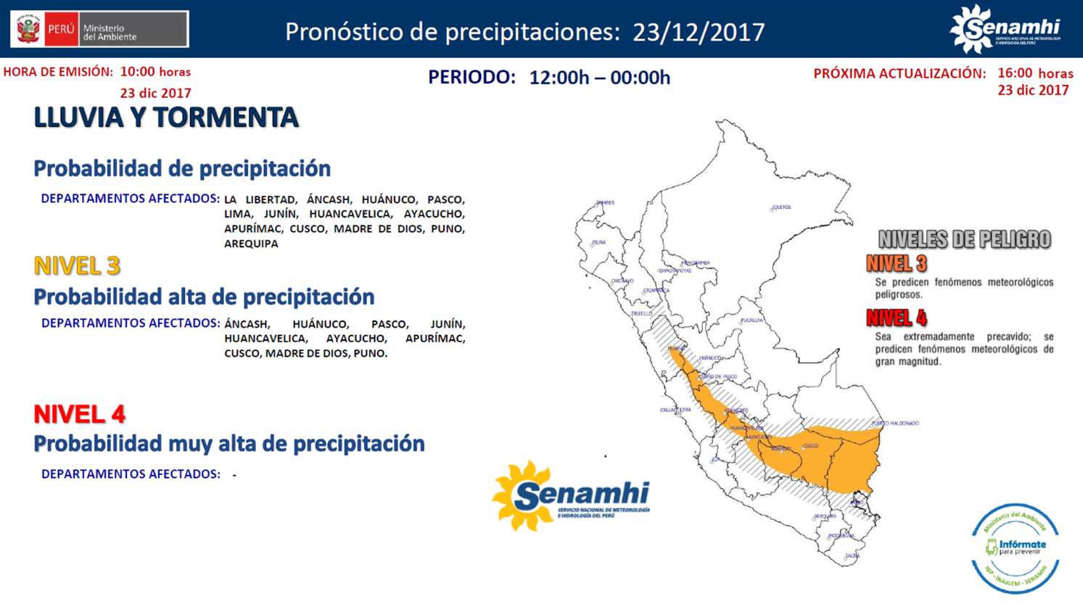Finalmente, para la identificación de los ámbitos con mayor propensión a estos eventos se ha tomado como base el [1]Mapa de Susceptibilidad a Movimientos en Masa elaborado por el INGEMMET, así como el 2Mapa de Susceptibilidad a Inundaciones elaborado por el CENEPRED en base a la metodología del INGEMMET, esto mediante el análisis con sistemas de información geográfica (SIG), con la finalidad de poder representarlo cartográficamente.

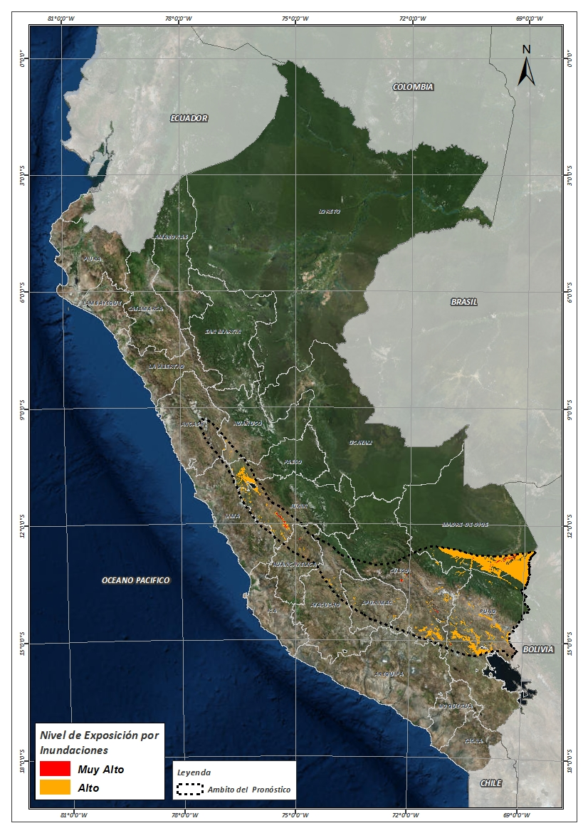**Figura N° 1**: Mapa de exposición alta y muy alta por inundación

Fuente: CENEPRED, elaborado con información del SENAMHI e INGEMMET.

**Figura N° 2**: Mapa de exposición alta y muy alta por movimientos en masa

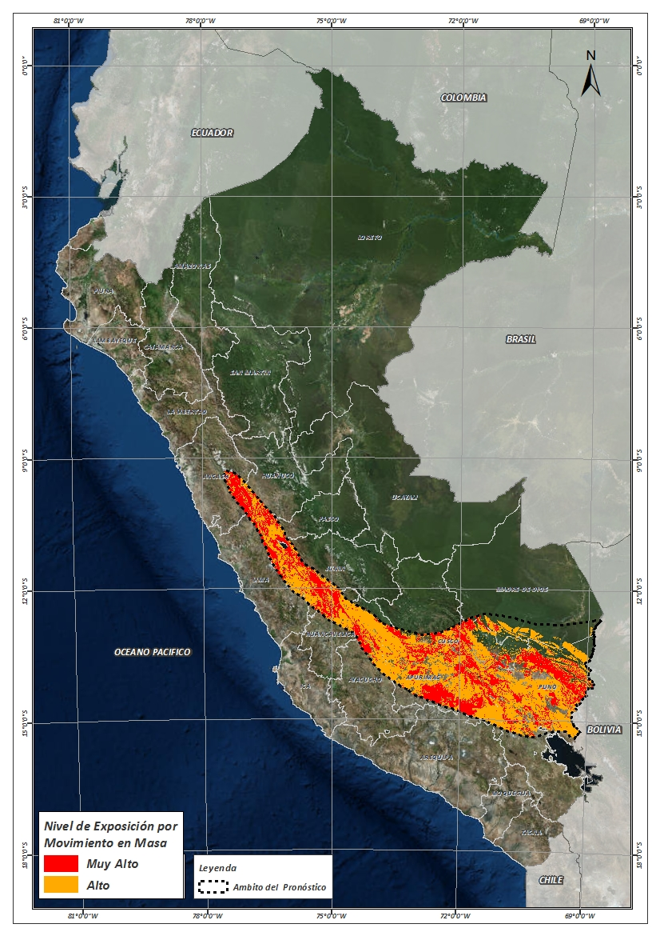

Fuente: Elaborado por CENEPRED, basado en la metodología del INGEMMET.

En base a las zonas de exposición alta y muy alta por inundación representado en la figura N° 1, y considerando la densidad de ocurrencia de emergencias en el periodo 2003 – 2017 correspondiente a los meses de enero, febrero y marzo hasta la fecha; se han identificado como zonas probables a ser afectadas los siguientes distritos:

**Cuadro N° 1:** Distritos expuestos a inundación

|  |  |  |
| --- | --- | --- |
| ***DEPARTAMENTO*** | ***PROVINCIA*** | ***DISTRITO*** |
| APURIMAC | ANDAHUAYLAS | POMACOCHA |
| APURIMAC | ANTABAMBA | OROPESA |
| APURIMAC | CHINCHEROS | COCHARCAS |
| APURIMAC | CHINCHEROS | HUACCANA |
| APURIMAC | COTABAMBAS | HAQUIRA |
| AYACUCHO | CANGALLO | CANGALLO |
| AYACUCHO | CANGALLO | LOS MOROCHUCOS |
| AYACUCHO | HUAMANGA | ACOCRO |
| AYACUCHO | HUAMANGA | CHIARA |
| AYACUCHO | HUAMANGA | OCROS |
| AYACUCHO | HUAMANGA | VINCHOS |
| AYACUCHO | VILCAS HUAMAN | CARHUANCA |
| CUSCO | ANTA | ANTA |
| CUSCO | ANTA | HUAROCONDO |
| CUSCO | ANTA | ZURITE |
| CUSCO | CALCA | CALCA |
| CUSCO | CALCA | COYA |
| CUSCO | CALCA | LAMAY |
| CUSCO | CALCA | PISAC |
| CUSCO | CANAS | CHECCA |
| CUSCO | CANAS | KUNTURKANKI |
| CUSCO | CANAS | LANGUI |
| CUSCO | CANAS | LAYO |
| CUSCO | CANAS | PAMPAMARCA |
| CUSCO | CANCHIS | CHECACUPE |
| CUSCO | CANCHIS | COMBAPATA |
| CUSCO | CANCHIS | MARANGANI |
| CUSCO | CANCHIS | PITUMARCA |
| CUSCO | CANCHIS | SAN PABLO |
| CUSCO | CANCHIS | SAN PEDRO |
| CUSCO | CANCHIS | SICUANI |
| CUSCO | CANCHIS | TINTA |
| CUSCO | CHUMBIVILCAS | CHAMACA |
| CUSCO | CHUMBIVILCAS | VELILLE |
| CUSCO | CUSCO | SAN JERONIMO |
| CUSCO | CUSCO | SAN SEBASTIAN |
| CUSCO | CUSCO | SANTIAGO |
| CUSCO | CUSCO | SAYLLA |
| CUSCO | CUSCO | WANCHAQ |
| CUSCO | ESPINAR | ALTO PICHIGUA |
| CUSCO | ESPINAR | COPORAQUE |
| CUSCO | ESPINAR | ESPINAR |
| CUSCO | ESPINAR | OCORURO |
| CUSCO | ESPINAR | PALLPATA |
| CUSCO | ESPINAR | PICHIGUA |
| ***DEPARTAMENTO*** | ***PROVINCIA*** | ***DISTRITO*** |
| CUSCO | ESPINAR | SUYCKUTAMBO |
| CUSCO | PAUCARTAMBO | KOS┬ÑIPATA |
| CUSCO | QUISPICANCHI | ANDAHUAYLILLAS |
| CUSCO | QUISPICANCHI | CAMANTI |
| CUSCO | QUISPICANCHI | CUSIPATA |
| CUSCO | QUISPICANCHI | LUCRE |
| CUSCO | QUISPICANCHI | OCONGATE |
| CUSCO | QUISPICANCHI | OROPESA |
| CUSCO | QUISPICANCHI | QUIQUIJANA |
| CUSCO | QUISPICANCHI | URCOS |
| CUSCO | URUBAMBA | HUAYLLABAMBA |
| CUSCO | URUBAMBA | URUBAMBA |
| CUSCO | URUBAMBA | YUCAY |
| HUANCAVELICA | ACOBAMBA | PAUCARA |
| HUANCAVELICA | CHURCAMPA | ANCO |
| HUANCAVELICA | HUANCAVELICA | ACORIA |
| HUANCAVELICA | HUANCAVELICA | CUENCA |
| HUANCAVELICA | HUANCAVELICA | YAULI |
| HUANCAVELICA | TAYACAJA | ┬ÑAHUIMPUQUIO |
| HUANCAVELICA | TAYACAJA | ACRAQUIA |
| HUANCAVELICA | TAYACAJA | DANIEL HERNANDEZ |
| HUANCAVELICA | TAYACAJA | PAMPAS |
| HUANCAVELICA | TAYACAJA | PAZOS |
| HUANUCO | DOS DE MAYO | LA UNION |
| HUANUCO | LAURICOCHA | BA┬ÑOS |
| HUANUCO | LAURICOCHA | JESUS |
| HUANUCO | LAURICOCHA | QUEROPALCA |
| HUANUCO | LAURICOCHA | SAN MIGUEL DE CAURI |
| JUNIN | CHUPACA | AHUAC |
| JUNIN | CHUPACA | CHONGOS BAJO |
| JUNIN | CHUPACA | CHUPACA |
| JUNIN | CHUPACA | HUACHAC |
| JUNIN | CHUPACA | HUAMANCACA CHICO |
| JUNIN | CHUPACA | SAN JUAN DE YSCOS |
| JUNIN | CHUPACA | TRES DE DICIEMBRE |
| JUNIN | CHUPACA | YANACANCHA |
| JUNIN | CONCEPCION | CONCEPCION |
| JUNIN | CONCEPCION | MANZANARES |
| JUNIN | CONCEPCION | MATAHUASI |
| JUNIN | CONCEPCION | NUEVE DE JULIO |
| JUNIN | CONCEPCION | SANTA ROSA DE OCOPA |
| JUNIN | HUANCAYO | CHICCHE |
| JUNIN | HUANCAYO | CHILCA |
| JUNIN | HUANCAYO | CHONGOS ALTO |
| JUNIN | HUANCAYO | CHUPURO |
| JUNIN | HUANCAYO | EL TAMBO |
| JUNIN | HUANCAYO | HUACRAPUQUIO |
| JUNIN | HUANCAYO | HUALHUAS |
| JUNIN | HUANCAYO | HUANCAN |
| JUNIN | HUANCAYO | HUANCAYO |
| JUNIN | HUANCAYO | HUAYUCACHI |
| JUNIN | HUANCAYO | PILCOMAYO |
| JUNIN | HUANCAYO | PUCARA |
| JUNIN | HUANCAYO | QUILCAS |
| JUNIN | HUANCAYO | SA┬ÑO |
| JUNIN | HUANCAYO | SAN AGUSTIN |
| JUNIN | HUANCAYO | SAN JERONIMO DE TUNAN |
| JUNIN | HUANCAYO | SAPALLANGA |
| JUNIN | HUANCAYO | SICAYA |
| JUNIN | HUANCAYO | VIQUES |
| JUNIN | JAUJA | ACOLLA |
| JUNIN | JAUJA | APATA |
| JUNIN | JAUJA | ATAURA |
| JUNIN | JAUJA | EL MANTARO |
| JUNIN | JAUJA | HUAMALI |
| JUNIN | JAUJA | HUERTAS |
| JUNIN | JAUJA | JAUJA |
| JUNIN | JAUJA | MOLINOS |
| JUNIN | JAUJA | MUQUI |
| JUNIN | JAUJA | PANCAN |
| JUNIN | JAUJA | SAN LORENZO |
| JUNIN | JAUJA | SAN PEDRO DE CHUNAN |
| JUNIN | JUNIN | CARHUAMAYO |
| JUNIN | JUNIN | JUNIN |
| JUNIN | JUNIN | ONDORES |
| JUNIN | TARMA | SAN PEDRO DE CAJAS |
| JUNIN | YAULI | MARCAPOMACOCHA |
| JUNIN | YAULI | SANTA BARBARA DE CARHUACAYAN |
| JUNIN | YAULI | SUITUCANCHA |
| JUNIN | YAULI | YAULI |
| MADRE DE DIOS | MANU | HUEPETUHE |
| MADRE DE DIOS | MANU | MADRE DE DIOS |
| MADRE DE DIOS | MANU | MANU |
| MADRE DE DIOS | TAMBOPATA | INAMBARI |
| MADRE DE DIOS | TAMBOPATA | LABERINTO |
| MADRE DE DIOS | TAMBOPATA | TAMBOPATA |
| PASCO | DANIEL ALCIDES CARRION | CHACAYAN |
| PASCO | DANIEL ALCIDES CARRION | SANTA ANA DE TUSI |
| PASCO | DANIEL ALCIDES CARRION | VILCABAMBA |
| PASCO | DANIEL ALCIDES CARRION | YANAHUANCA |
| PASCO | PASCO | CHAUPIMARCA |
| PASCO | PASCO | HUAYLLAY |
| PASCO | PASCO | NINACACA |
| PASCO | PASCO | SIMON BOLIVAR |
| PASCO | PASCO | TINYAHUARCO |
| PASCO | PASCO | VICCO |
| PUNO | AZANGARO | ACHAYA |
| PUNO | AZANGARO | ARAPA |
| PUNO | AZANGARO | ASILLO |
| PUNO | AZANGARO | AZANGARO |
| PUNO | AZANGARO | CAMINACA |
| PUNO | AZANGARO | CHUPA |
| PUNO | AZANGARO | JOSE DOMINGO CHOQUEHUANCA |
| PUNO | AZANGARO | MU┬ÑANI |
| PUNO | AZANGARO | POTONI |
| PUNO | AZANGARO | SAMAN |
| PUNO | AZANGARO | SAN ANTON |
| PUNO | AZANGARO | SAN JOSE |
| PUNO | AZANGARO | SAN JUAN DE SALINAS |
| PUNO | AZANGARO | SANTIAGO DE PUPUJA |
| PUNO | AZANGARO | TIRAPATA |
| PUNO | CARABAYA | AJOYANI |
| PUNO | CARABAYA | COASA |
| PUNO | CARABAYA | CORANI |
| PUNO | CARABAYA | CRUCERO |
| PUNO | CARABAYA | MACUSANI |
| PUNO | CARABAYA | OLLACHEA |
| PUNO | HUANCANE | COJATA |
| PUNO | HUANCANE | HUANCANE |
| PUNO | HUANCANE | HUATASANI |
| PUNO | HUANCANE | INCHUPALLA |
| PUNO | HUANCANE | TARACO |
| PUNO | HUANCANE | VILQUE CHICO |
| PUNO | LAMPA | CALAPUJA |
| PUNO | LAMPA | LAMPA |
| PUNO | LAMPA | NICASIO |
| PUNO | LAMPA | OCUVIRI |
| PUNO | LAMPA | PUCARA |
| PUNO | MELGAR | ANTAUTA |
| PUNO | MELGAR | AYAVIRI |
| PUNO | MELGAR | CUPI |
| PUNO | MELGAR | LLALLI |
| PUNO | MELGAR | MACARI |
| PUNO | MELGAR | NU┬ÑOA |
| PUNO | MELGAR | ORURILLO |
| PUNO | MELGAR | SANTA ROSA |
| PUNO | MELGAR | UMACHIRI |
| PUNO | MOHO | HUAYRAPATA |
| PUNO | SAN ANTONIO DE PUTINA | ANANEA |
| PUNO | SAN ANTONIO DE PUTINA | PUTINA |
| PUNO | SAN ANTONIO DE PUTINA | QUILCAPUNCU |
| PUNO | SANDIA | CUYOCUYO |

De igual manera, considerando las zonas de exposición alta y muy alta por movimientos en masa, representado en la figura N° 2, y la densidad de ocurrencia de emergencias en el periodo 2003 – 2017 correspondiente a los meses de enero, febrero y marzo; se han identificado como probables zonas a ser afectadas los siguientes distritos:

**Cuadro N° 2:** Distritos expuestos a movimientos en masa

|  |  |  |
| --- | --- | --- |
| ***DEPARTAMENTO*** | ***PROVINCIA*** | ***DISTRITO*** |
| ANCASH | BOLOGNESI | AQUIA |
| ANCASH | BOLOGNESI | HUALLANCA |
| ANCASH | BOLOGNESI | HUASTA |
| ANCASH | BOLOGNESI | PACLLON |
| ANCASH | HUARAZ | HUARAZ |
| ANCASH | HUARAZ | INDEPENDENCIA |
| ANCASH | HUARAZ | OLLEROS |
| ANCASH | HUARI | CHAVIN DE HUANTAR |
| ANCASH | HUARI | HUACHIS |
| ANCASH | HUARI | HUANTAR |
| ANCASH | HUARI | HUARI |
| ANCASH | HUARI | SAN MARCOS |
| ANCASH | RECUAY | CATAC |
| ANCASH | RECUAY | TICAPAMPA |
| APURIMAC | ABANCAY | ABANCAY |
| APURIMAC | ABANCAY | CHACOCHE |
| APURIMAC | ABANCAY | CIRCA |
| APURIMAC | ABANCAY | CURAHUASI |
| APURIMAC | ABANCAY | HUANIPACA |
| APURIMAC | ABANCAY | LAMBRAMA |
| APURIMAC | ABANCAY | PICHIRHUA |
| APURIMAC | ABANCAY | SAN PEDRO DE CACHORA |
| APURIMAC | ABANCAY | TAMBURCO |
| APURIMAC | ANDAHUAYLAS | ANDAHUAYLAS |
| APURIMAC | ANDAHUAYLAS | ANDARAPA |
| APURIMAC | ANDAHUAYLAS | CHIARA |
| APURIMAC | ANDAHUAYLAS | HUANCARAMA |
| APURIMAC | ANDAHUAYLAS | HUANCARAY |
| APURIMAC | ANDAHUAYLAS | HUAYANA |
| APURIMAC | ANDAHUAYLAS | KAQUIABAMBA |
| APURIMAC | ANDAHUAYLAS | KISHUARA |
| APURIMAC | ANDAHUAYLAS | PACOBAMBA |
| APURIMAC | ANDAHUAYLAS | PACUCHA |
| APURIMAC | ANDAHUAYLAS | PAMPACHIRI |
| APURIMAC | ANDAHUAYLAS | POMACOCHA |
| APURIMAC | ANDAHUAYLAS | SAN ANTONIO DE CACHI |
| APURIMAC | ANDAHUAYLAS | SAN JERONIMO |
| APURIMAC | ANDAHUAYLAS | SAN MIGUEL DE CHACCRAMPA |
| APURIMAC | ANDAHUAYLAS | SANTA MARIA DE CHICMO |
| APURIMAC | ANDAHUAYLAS | TALAVERA |
| ***DEPARTAMENTO*** | ***PROVINCIA*** | ***DISTRITO*** |
| APURIMAC | ANDAHUAYLAS | TUMAY HUARACA |
| APURIMAC | ANDAHUAYLAS | TURPO |
| APURIMAC | ANTABAMBA | ANTABAMBA |
| APURIMAC | ANTABAMBA | EL ORO |
| APURIMAC | ANTABAMBA | HUAQUIRCA |
| APURIMAC | ANTABAMBA | JUAN ESPINOZA MEDRANO |
| APURIMAC | ANTABAMBA | OROPESA |
| APURIMAC | ANTABAMBA | PACHACONAS |
| APURIMAC | ANTABAMBA | SABAINO |
| APURIMAC | AYMARAES | CAPAYA |
| APURIMAC | AYMARAES | CARAYBAMBA |
| APURIMAC | AYMARAES | CHALHUANCA |
| APURIMAC | AYMARAES | CHAPIMARCA |
| APURIMAC | AYMARAES | COLCABAMBA |
| APURIMAC | AYMARAES | HUAYLLO |
| APURIMAC | AYMARAES | JUSTO APU SAHUARAURA |
| APURIMAC | AYMARAES | LUCRE |
| APURIMAC | AYMARAES | POCOHUANCA |
| APURIMAC | AYMARAES | SA┬ÑAYCA |
| APURIMAC | AYMARAES | SAN JUAN DE CHAC┬ÑA |
| APURIMAC | AYMARAES | SORAYA |
| APURIMAC | AYMARAES | TAPAIRIHUA |
| APURIMAC | AYMARAES | TINTAY |
| APURIMAC | AYMARAES | TORAYA |
| APURIMAC | AYMARAES | YANACA |
| APURIMAC | CHINCHEROS | ANCO_HUALLO |
| APURIMAC | CHINCHEROS | CHINCHEROS |
| APURIMAC | CHINCHEROS | COCHARCAS |
| APURIMAC | CHINCHEROS | HUACCANA |
| APURIMAC | CHINCHEROS | OCOBAMBA |
| APURIMAC | CHINCHEROS | ONGOY |
| APURIMAC | CHINCHEROS | RANRACANCHA |
| APURIMAC | CHINCHEROS | URANMARCA |
| APURIMAC | COTABAMBAS | CHALLHUAHUACHO |
| APURIMAC | COTABAMBAS | COTABAMBAS |
| APURIMAC | COTABAMBAS | COYLLURQUI |
| APURIMAC | COTABAMBAS | HAQUIRA |
| APURIMAC | COTABAMBAS | MARA |
| APURIMAC | COTABAMBAS | TAMBOBAMBA |
| APURIMAC | GRAU | CHUQUIBAMBILLA |
| APURIMAC | GRAU | CURASCO |
| APURIMAC | GRAU | CURPAHUASI |
| APURIMAC | GRAU | GAMARRA |
| APURIMAC | GRAU | HUAYLLATI |
| APURIMAC | GRAU | MAMARA |
| APURIMAC | GRAU | MICAELA BASTIDAS |
| APURIMAC | GRAU | PATAYPAMPA |
| APURIMAC | GRAU | PROGRESO |
| APURIMAC | GRAU | SAN ANTONIO |
| APURIMAC | GRAU | SANTA ROSA |
| APURIMAC | GRAU | TURPAY |
| APURIMAC | GRAU | VILCABAMBA |
| APURIMAC | GRAU | VIRUNDO |
| AREQUIPA | CAYLLOMA | CAYLLOMA |
| AREQUIPA | CONDESUYOS | CAYARANI |
| AYACUCHO | CANGALLO | CANGALLO |
| AYACUCHO | CANGALLO | LOS MOROCHUCOS |
| AYACUCHO | HUAMANGA | ACOCRO |
| AYACUCHO | HUAMANGA | ACOS VINCHOS |
| AYACUCHO | HUAMANGA | AYACUCHO |
| AYACUCHO | HUAMANGA | CHIARA |
| AYACUCHO | HUAMANGA | JESUS NAZARENO |
| AYACUCHO | HUAMANGA | OCROS |
| AYACUCHO | HUAMANGA | PACAYCASA |
| AYACUCHO | HUAMANGA | QUINUA |
| AYACUCHO | HUAMANGA | SAN JOSE DE TICLLAS |
| AYACUCHO | HUAMANGA | SAN JUAN BAUTISTA |
| AYACUCHO | HUAMANGA | SANTIAGO DE PISCHA |
| AYACUCHO | HUAMANGA | SOCOS |
| AYACUCHO | HUAMANGA | TAMBILLO |
| AYACUCHO | HUAMANGA | VINCHOS |
| AYACUCHO | HUANTA | AYAHUANCO |
| AYACUCHO | HUANTA | HUAMANGUILLA |
| AYACUCHO | HUANTA | HUANTA |
| AYACUCHO | HUANTA | IGUAIN |
| AYACUCHO | HUANTA | LURICOCHA |
| AYACUCHO | HUANTA | SANTILLANA |
| AYACUCHO | HUANTA | SIVIA |
| AYACUCHO | LA MAR | ANCO |
| AYACUCHO | LA MAR | AYNA |
| AYACUCHO | LA MAR | CHILCAS |
| AYACUCHO | LA MAR | CHUNGUI |
| AYACUCHO | LA MAR | LUIS CARRANZA |
| AYACUCHO | LA MAR | SAN MIGUEL |
| AYACUCHO | LA MAR | TAMBO |
| AYACUCHO | SUCRE | BELEN |
| AYACUCHO | SUCRE | CHALCOS |
| AYACUCHO | SUCRE | CHILCAYOC |
| AYACUCHO | SUCRE | PAICO |
| AYACUCHO | SUCRE | QUEROBAMBA |
| AYACUCHO | SUCRE | SAN SALVADOR DE QUIJE |
| AYACUCHO | SUCRE | SANTIAGO DE PAUCARAY |
| AYACUCHO | VICTOR FAJARDO | CAYARA |
| AYACUCHO | VICTOR FAJARDO | COLCA |
| AYACUCHO | VICTOR FAJARDO | HUAYA |
| AYACUCHO | VILCAS HUAMAN | ACCOMARCA |
| AYACUCHO | VILCAS HUAMAN | CARHUANCA |
| AYACUCHO | VILCAS HUAMAN | CONCEPCION |
| AYACUCHO | VILCAS HUAMAN | HUAMBALPA |
| AYACUCHO | VILCAS HUAMAN | INDEPENDENCIA |
| AYACUCHO | VILCAS HUAMAN | SAURAMA |
| AYACUCHO | VILCAS HUAMAN | VILCAS HUAMAN |
| AYACUCHO | VILCAS HUAMAN | VISCHONGO |
| CUSCO | ACOMAYO | ACOMAYO |
| CUSCO | ACOMAYO | ACOPIA |
| CUSCO | ACOMAYO | ACOS |
| CUSCO | ACOMAYO | MOSOC LLACTA |
| CUSCO | ACOMAYO | POMACANCHI |
| CUSCO | ACOMAYO | RONDOCAN |
| CUSCO | ACOMAYO | SANGARARA |
| CUSCO | ANTA | ANCAHUASI |
| CUSCO | ANTA | ANTA |
| CUSCO | ANTA | CACHIMAYO |
| CUSCO | ANTA | CHINCHAYPUJIO |
| CUSCO | ANTA | HUAROCONDO |
| CUSCO | ANTA | LIMATAMBO |
| CUSCO | ANTA | MOLLEPATA |
| CUSCO | ANTA | PUCYURA |
| CUSCO | ANTA | ZURITE |
| CUSCO | CALCA | CALCA |
| CUSCO | CALCA | COYA |
| CUSCO | CALCA | LAMAY |
| CUSCO | CALCA | LARES |
| CUSCO | CALCA | PISAC |
| CUSCO | CALCA | SAN SALVADOR |
| CUSCO | CALCA | TARAY |
| CUSCO | CALCA | YANATILE |
| CUSCO | CANAS | CHECCA |
| CUSCO | CANAS | KUNTURKANKI |
| CUSCO | CANAS | LANGUI |
| CUSCO | CANAS | LAYO |
| CUSCO | CANAS | PAMPAMARCA |
| CUSCO | CANAS | QUEHUE |
| CUSCO | CANAS | TUPAC AMARU |
| CUSCO | CANAS | YANAOCA |
| CUSCO | CANCHIS | CHECACUPE |
| CUSCO | CANCHIS | COMBAPATA |
| CUSCO | CANCHIS | MARANGANI |
| CUSCO | CANCHIS | PITUMARCA |
| CUSCO | CANCHIS | SAN PABLO |
| CUSCO | CANCHIS | SAN PEDRO |
| CUSCO | CANCHIS | SICUANI |
| CUSCO | CANCHIS | TINTA |
| CUSCO | CHUMBIVILCAS | CAPACMARCA |
| CUSCO | CHUMBIVILCAS | CHAMACA |
| CUSCO | CHUMBIVILCAS | COLQUEMARCA |
| CUSCO | CHUMBIVILCAS | LIVITACA |
| CUSCO | CHUMBIVILCAS | LLUSCO |
| CUSCO | CHUMBIVILCAS | QUI┬ÑOTA |
| CUSCO | CHUMBIVILCAS | SANTO TOMAS |
| CUSCO | CHUMBIVILCAS | VELILLE |
| CUSCO | CUSCO | CCORCA |
| CUSCO | CUSCO | CUSCO |
| CUSCO | CUSCO | POROY |
| CUSCO | CUSCO | SAN JERONIMO |
| CUSCO | CUSCO | SAN SEBASTIAN |
| CUSCO | CUSCO | SANTIAGO |
| CUSCO | CUSCO | SAYLLA |
| CUSCO | CUSCO | WANCHAQ |
| CUSCO | ESPINAR | ALTO PICHIGUA |
| CUSCO | ESPINAR | CONDOROMA |
| CUSCO | ESPINAR | COPORAQUE |
| CUSCO | ESPINAR | ESPINAR |
| CUSCO | ESPINAR | OCORURO |
| CUSCO | ESPINAR | PALLPATA |
| CUSCO | ESPINAR | PICHIGUA |
| CUSCO | ESPINAR | SUYCKUTAMBO |
| CUSCO | LA CONVENCION | HUAYOPATA |
| CUSCO | LA CONVENCION | KIMBIRI |
| CUSCO | LA CONVENCION | OCOBAMBA |
| CUSCO | LA CONVENCION | SANTA TERESA |
| CUSCO | LA CONVENCION | VILCABAMBA |
| CUSCO | PARURO | ACCHA |
| CUSCO | PARURO | CCAPI |
| CUSCO | PARURO | COLCHA |
| CUSCO | PARURO | HUANOQUITE |
| CUSCO | PARURO | OMACHA |
| CUSCO | PARURO | PACCARITAMBO |
| CUSCO | PARURO | PARURO |
| CUSCO | PARURO | PILLPINTO |
| CUSCO | PARURO | YAURISQUE |
| CUSCO | PAUCARTAMBO | CAICAY |
| CUSCO | PAUCARTAMBO | CHALLABAMBA |
| CUSCO | PAUCARTAMBO | COLQUEPATA |
| CUSCO | PAUCARTAMBO | HUANCARANI |
| CUSCO | PAUCARTAMBO | KOS┬ÑIPATA |
| CUSCO | PAUCARTAMBO | PAUCARTAMBO |
| CUSCO | QUISPICANCHI | ANDAHUAYLILLAS |
| CUSCO | QUISPICANCHI | CAMANTI |
| CUSCO | QUISPICANCHI | CCARHUAYO |
| CUSCO | QUISPICANCHI | CCATCA |
| CUSCO | QUISPICANCHI | CUSIPATA |
| CUSCO | QUISPICANCHI | HUARO |
| CUSCO | QUISPICANCHI | LUCRE |
| CUSCO | QUISPICANCHI | MARCAPATA |
| CUSCO | QUISPICANCHI | OCONGATE |
| CUSCO | QUISPICANCHI | OROPESA |
| CUSCO | QUISPICANCHI | QUIQUIJANA |
| CUSCO | QUISPICANCHI | URCOS |
| CUSCO | URUBAMBA | CHINCHERO |
| CUSCO | URUBAMBA | HUAYLLABAMBA |
| CUSCO | URUBAMBA | MACHUPICCHU |
| CUSCO | URUBAMBA | MARAS |
| CUSCO | URUBAMBA | OLLANTAYTAMBO |
| CUSCO | URUBAMBA | URUBAMBA |
| CUSCO | URUBAMBA | YUCAY |
| HUANCAVELICA | ACOBAMBA | ACOBAMBA |
| HUANCAVELICA | ACOBAMBA | ANDABAMBA |
| HUANCAVELICA | ACOBAMBA | ANTA |
| HUANCAVELICA | ACOBAMBA | CAJA |
| HUANCAVELICA | ACOBAMBA | MARCAS |
| HUANCAVELICA | ACOBAMBA | PAUCARA |
| HUANCAVELICA | ACOBAMBA | POMACOCHA |
| HUANCAVELICA | ACOBAMBA | ROSARIO |
| HUANCAVELICA | ANGARAES | ANCHONGA |
| HUANCAVELICA | ANGARAES | CALLANMARCA |
| HUANCAVELICA | ANGARAES | CCOCHACCASA |
| HUANCAVELICA | ANGARAES | CHINCHO |
| HUANCAVELICA | ANGARAES | CONGALLA |
| HUANCAVELICA | ANGARAES | HUANCA-HUANCA |
| HUANCAVELICA | ANGARAES | HUAYLLAY GRANDE |
| HUANCAVELICA | ANGARAES | JULCAMARCA |
| HUANCAVELICA | ANGARAES | SAN ANTONIO DE ANTAPARCO |
| HUANCAVELICA | ANGARAES | SANTO TOMAS DE PATA |
| HUANCAVELICA | CHURCAMPA | ANCO |
| HUANCAVELICA | CHURCAMPA | CHINCHIHUASI |
| HUANCAVELICA | CHURCAMPA | CHURCAMPA |
| HUANCAVELICA | CHURCAMPA | EL CARMEN |
| HUANCAVELICA | CHURCAMPA | LA MERCED |
| HUANCAVELICA | CHURCAMPA | LOCROJA |
| HUANCAVELICA | CHURCAMPA | PACHAMARCA |
| HUANCAVELICA | CHURCAMPA | PAUCARBAMBA |
| HUANCAVELICA | CHURCAMPA | SAN MIGUEL DE MAYOCC |
| HUANCAVELICA | CHURCAMPA | SAN PEDRO DE CORIS |
| HUANCAVELICA | HUANCAVELICA | ACOBAMBILLA |
| HUANCAVELICA | HUANCAVELICA | ACORIA |
| HUANCAVELICA | HUANCAVELICA | ASCENSION |
| HUANCAVELICA | HUANCAVELICA | CONAYCA |
| HUANCAVELICA | HUANCAVELICA | CUENCA |
| HUANCAVELICA | HUANCAVELICA | HUANCAVELICA |
| HUANCAVELICA | HUANCAVELICA | HUANDO |
| HUANCAVELICA | HUANCAVELICA | HUAYLLAHUARA |
| HUANCAVELICA | HUANCAVELICA | IZCUCHACA |
| HUANCAVELICA | HUANCAVELICA | LARIA |
| HUANCAVELICA | HUANCAVELICA | MANTA |
| HUANCAVELICA | HUANCAVELICA | MARISCAL CACERES |
| HUANCAVELICA | HUANCAVELICA | MOYA |
| HUANCAVELICA | HUANCAVELICA | NUEVO OCCORO |
| HUANCAVELICA | HUANCAVELICA | PALCA |
| HUANCAVELICA | HUANCAVELICA | PILCHACA |
| HUANCAVELICA | HUANCAVELICA | VILCA |
| HUANCAVELICA | HUANCAVELICA | YAULI |
| HUANCAVELICA | TAYACAJA | ┬ÑAHUIMPUQUIO |
| HUANCAVELICA | TAYACAJA | ACOSTAMBO |
| HUANCAVELICA | TAYACAJA | ACRAQUIA |
| HUANCAVELICA | TAYACAJA | AHUAYCHA |
| HUANCAVELICA | TAYACAJA | COLCABAMBA |
| HUANCAVELICA | TAYACAJA | DANIEL HERNANDEZ |
| HUANCAVELICA | TAYACAJA | HUARIBAMBA |
| HUANCAVELICA | TAYACAJA | PAMPAS |
| HUANCAVELICA | TAYACAJA | PAZOS |
| HUANCAVELICA | TAYACAJA | QUISHUAR |
| HUANCAVELICA | TAYACAJA | SALCABAMBA |
| HUANCAVELICA | TAYACAJA | SALCAHUASI |
| HUANCAVELICA | TAYACAJA | SAN MARCOS DE ROCCHAC |
| HUANCAVELICA | TAYACAJA | SURCUBAMBA |
| HUANUCO | AMBO | CAYNA |
| HUANUCO | AMBO | COLPAS |
| HUANUCO | DOS DE MAYO | LA UNION |
| HUANUCO | DOS DE MAYO | PACHAS |
| HUANUCO | DOS DE MAYO | RIPAN |
| HUANUCO | DOS DE MAYO | SHUNQUI |
| HUANUCO | DOS DE MAYO | SILLAPATA |
| HUANUCO | HUAMALIES | LLATA |
| HUANUCO | HUANUCO | MARGOS |
| HUANUCO | LAURICOCHA | BA┬ÑOS |
| HUANUCO | LAURICOCHA | JESUS |
| HUANUCO | LAURICOCHA | JIVIA |
| HUANUCO | LAURICOCHA | QUEROPALCA |
| HUANUCO | LAURICOCHA | RONDOS |
| HUANUCO | LAURICOCHA | SAN FRANCISCO DE ASIS |
| HUANUCO | LAURICOCHA | SAN MIGUEL DE CAURI |
| JUNIN | CHUPACA | AHUAC |
| JUNIN | CHUPACA | CHONGOS BAJO |
| JUNIN | CHUPACA | CHUPACA |
| JUNIN | CHUPACA | HUACHAC |
| JUNIN | CHUPACA | HUAMANCACA CHICO |
| JUNIN | CHUPACA | SAN JUAN DE JARPA |
| JUNIN | CHUPACA | SAN JUAN DE YSCOS |
| JUNIN | CHUPACA | TRES DE DICIEMBRE |
| JUNIN | CHUPACA | YANACANCHA |
| JUNIN | CONCEPCION | ACO |
| JUNIN | CONCEPCION | CHAMBARA |
| JUNIN | CONCEPCION | CONCEPCION |
| JUNIN | CONCEPCION | HEROINAS TOLEDO |
| JUNIN | CONCEPCION | MANZANARES |
| JUNIN | CONCEPCION | MATAHUASI |
| JUNIN | CONCEPCION | MITO |
| JUNIN | CONCEPCION | NUEVE DE JULIO |
| JUNIN | CONCEPCION | ORCOTUNA |
| JUNIN | CONCEPCION | SAN JOSE DE QUERO |
| JUNIN | CONCEPCION | SANTA ROSA DE OCOPA |
| JUNIN | HUANCAYO | CARHUACALLANGA |
| JUNIN | HUANCAYO | CHACAPAMPA |
| JUNIN | HUANCAYO | CHICCHE |
| JUNIN | HUANCAYO | CHILCA |
| JUNIN | HUANCAYO | CHONGOS ALTO |
| JUNIN | HUANCAYO | CHUPURO |
| JUNIN | HUANCAYO | COLCA |
| JUNIN | HUANCAYO | CULLHUAS |
| JUNIN | HUANCAYO | EL TAMBO |
| JUNIN | HUANCAYO | HUACRAPUQUIO |
| JUNIN | HUANCAYO | HUALHUAS |
| JUNIN | HUANCAYO | HUANCAN |
| JUNIN | HUANCAYO | HUANCAYO |
| JUNIN | HUANCAYO | HUASICANCHA |
| JUNIN | HUANCAYO | HUAYUCACHI |
| JUNIN | HUANCAYO | INGENIO |
| JUNIN | HUANCAYO | PARIAHUANCA |
| JUNIN | HUANCAYO | PILCOMAYO |
| JUNIN | HUANCAYO | PUCARA |
| JUNIN | HUANCAYO | QUICHUAY |
| JUNIN | HUANCAYO | QUILCAS |
| JUNIN | HUANCAYO | SA┬ÑO |
| JUNIN | HUANCAYO | SAN AGUSTIN |
| JUNIN | HUANCAYO | SAN JERONIMO DE TUNAN |
| JUNIN | HUANCAYO | SAPALLANGA |
| JUNIN | HUANCAYO | SICAYA |
| JUNIN | HUANCAYO | VIQUES |
| JUNIN | JAUJA | ACOLLA |
| JUNIN | JAUJA | APATA |
| JUNIN | JAUJA | ATAURA |
| JUNIN | JAUJA | CANCHAYLLO |
| JUNIN | JAUJA | CURICACA |
| JUNIN | JAUJA | EL MANTARO |
| JUNIN | JAUJA | HUAMALI |
| JUNIN | JAUJA | HUARIPAMPA |
| JUNIN | JAUJA | HUERTAS |
| JUNIN | JAUJA | JANJAILLO |
| JUNIN | JAUJA | JAUJA |
| JUNIN | JAUJA | JULCAN |
| JUNIN | JAUJA | LEONOR ORDO┬ÑEZ |
| JUNIN | JAUJA | LLOCLLAPAMPA |
| JUNIN | JAUJA | MARCO |
| JUNIN | JAUJA | MASMA |
| JUNIN | JAUJA | MASMA CHICCHE |
| JUNIN | JAUJA | MOLINOS |
| JUNIN | JAUJA | MUQUI |
| JUNIN | JAUJA | MUQUIYAUYO |
| JUNIN | JAUJA | PACA |
| JUNIN | JAUJA | PACCHA |
| JUNIN | JAUJA | PANCAN |
| JUNIN | JAUJA | PARCO |
| JUNIN | JAUJA | POMACANCHA |
| JUNIN | JAUJA | RICRAN |
| JUNIN | JAUJA | SAN LORENZO |
| JUNIN | JAUJA | SAN PEDRO DE CHUNAN |
| JUNIN | JAUJA | SAUSA |
| JUNIN | JAUJA | SINCOS |
| JUNIN | JAUJA | TUNAN MARCA |
| JUNIN | JAUJA | YAULI |
| JUNIN | JAUJA | YAUYOS |
| JUNIN | JUNIN | CARHUAMAYO |
| JUNIN | JUNIN | JUNIN |
| JUNIN | JUNIN | ONDORES |
| JUNIN | JUNIN | ULCUMAYO |
| JUNIN | TARMA | HUARICOLCA |
| JUNIN | TARMA | LA UNION |
| JUNIN | TARMA | PALCAMAYO |
| JUNIN | TARMA | SAN PEDRO DE CAJAS |
| JUNIN | TARMA | TARMA |
| JUNIN | YAULI | CHACAPALPA |
| JUNIN | YAULI | HUAY-HUAY |
| JUNIN | YAULI | LA OROYA |
| JUNIN | YAULI | MARCAPOMACOCHA |
| JUNIN | YAULI | MOROCOCHA |
| JUNIN | YAULI | PACCHA |
| JUNIN | YAULI | SANTA BARBARA DE CARHUACAYAN |
| JUNIN | YAULI | SANTA ROSA DE SACCO |
| JUNIN | YAULI | SUITUCANCHA |
| JUNIN | YAULI | YAULI |
| LIMA | CAJATAMBO | CAJATAMBO |
| LIMA | CAJATAMBO | COPA |
| LIMA | HUAROCHIRI | CHICLA |
| LIMA | HUAURA | SANTA LEONOR |
| LIMA | OYON | OYON |
| LIMA | YAUYOS | ALIS |
| LIMA | YAUYOS | HUANCAYA |
| LIMA | YAUYOS | TOMAS |
| MADRE DE DIOS | MANU | HUEPETUHE |
| MADRE DE DIOS | MANU | MADRE DE DIOS |
| MADRE DE DIOS | MANU | MANU |
| MADRE DE DIOS | TAMBOPATA | INAMBARI |
| PASCO | DANIEL ALCIDES CARRION | CHACAYAN |
| PASCO | DANIEL ALCIDES CARRION | GOYLLARISQUIZGA |
| PASCO | DANIEL ALCIDES CARRION | PAUCAR |
| PASCO | DANIEL ALCIDES CARRION | SAN PEDRO DE PILLAO |
| PASCO | DANIEL ALCIDES CARRION | SANTA ANA DE TUSI |
| PASCO | DANIEL ALCIDES CARRION | TAPUC |
| PASCO | DANIEL ALCIDES CARRION | VILCABAMBA |
| PASCO | DANIEL ALCIDES CARRION | YANAHUANCA |
| PASCO | PASCO | CHAUPIMARCA |
| PASCO | PASCO | HUAYLLAY |
| PASCO | PASCO | NINACACA |
| PASCO | PASCO | PALLANCHACRA |
| PASCO | PASCO | SAN FRANCISCO DE ASIS DE YARUSYACAN |
| PASCO | PASCO | SIMON BOLIVAR |
| PASCO | PASCO | TICLACAYAN |
| PASCO | PASCO | TINYAHUARCO |
| PASCO | PASCO | VICCO |
| PASCO | PASCO | YANACANCHA |
| PUNO | AZANGARO | ACHAYA |
| PUNO | AZANGARO | ARAPA |
| PUNO | AZANGARO | ASILLO |
| PUNO | AZANGARO | AZANGARO |
| PUNO | AZANGARO | CAMINACA |
| PUNO | AZANGARO | CHUPA |
| PUNO | AZANGARO | JOSE DOMINGO CHOQUEHUANCA |
| PUNO | AZANGARO | MU┬ÑANI |
| PUNO | AZANGARO | POTONI |
| PUNO | AZANGARO | SAMAN |
| PUNO | AZANGARO | SAN ANTON |
| PUNO | AZANGARO | SAN JOSE |
| PUNO | AZANGARO | SAN JUAN DE SALINAS |
| PUNO | AZANGARO | SANTIAGO DE PUPUJA |
| PUNO | AZANGARO | TIRAPATA |
| PUNO | CARABAYA | AJOYANI |
| PUNO | CARABAYA | AYAPATA |
| PUNO | CARABAYA | COASA |
| PUNO | CARABAYA | CORANI |
| PUNO | CARABAYA | CRUCERO |
| PUNO | CARABAYA | ITUATA |
| PUNO | CARABAYA | MACUSANI |
| PUNO | CARABAYA | OLLACHEA |
| PUNO | CARABAYA | SAN GABAN |
| PUNO | CARABAYA | USICAYOS |
| PUNO | HUANCANE | COJATA |
| PUNO | HUANCANE | HUANCANE |
| PUNO | HUANCANE | HUATASANI |
| PUNO | HUANCANE | INCHUPALLA |
| PUNO | HUANCANE | ROSASPATA |
| PUNO | HUANCANE | VILQUE CHICO |
| PUNO | LAMPA | CALAPUJA |
| PUNO | LAMPA | LAMPA |
| PUNO | LAMPA | NICASIO |
| PUNO | LAMPA | OCUVIRI |
| PUNO | LAMPA | PALCA |
| PUNO | LAMPA | PUCARA |
| PUNO | LAMPA | VILAVILA |
| PUNO | MELGAR | ANTAUTA |
| PUNO | MELGAR | AYAVIRI |
| PUNO | MELGAR | CUPI |
| PUNO | MELGAR | LLALLI |
| PUNO | MELGAR | MACARI |
| PUNO | MELGAR | NU┬ÑOA |
| PUNO | MELGAR | ORURILLO |
| PUNO | MELGAR | SANTA ROSA |
| PUNO | MELGAR | UMACHIRI |
| PUNO | MOHO | HUAYRAPATA |
| PUNO | MOHO | MOHO |
| PUNO | SAN ANTONIO DE PUTINA | ANANEA |
| PUNO | SAN ANTONIO DE PUTINA | PEDRO VILCA APAZA |
| PUNO | SAN ANTONIO DE PUTINA | PUTINA |
| PUNO | SAN ANTONIO DE PUTINA | QUILCAPUNCU |
| PUNO | SAN ANTONIO DE PUTINA | SINA |
| PUNO | SANDIA | ALTO INAMBARI |
| PUNO | SANDIA | CUYOCUYO |
| PUNO | SANDIA | LIMBANI |
| PUNO | SANDIA | PATAMBUCO |
| PUNO | SANDIA | PHARA |
| PUNO | SANDIA | QUIACA |
| PUNO | SANDIA | SAN JUAN DEL ORO |
| PUNO | SANDIA | SAN PEDRO DE PUTINA PUNCO |
| PUNO | SANDIA | SANDIA |
| PUNO | SANDIA | YANAHUAYA |

Nota:

Para mayor detalle de los elementos expuestos a las zonas identificadas en los mapas N° 1 y N° 2, se remite adjunto al presente las tablas de población, vivienda, establecimiento de salud e instituciones educativas a nivel distrital, en formato excel.

El CENEPRED actualizará esta información de acuerdo a los pronósticos de precipitación remitidos diariamente por el SENAMHI.

El resultado de esta información es remitida al Centro de Operaciones de Emergencia Nacional - COEN del INDECI para su difusión.

1. Cabe destacar que los mapas de susceptibilidad por movimientos en masa, si bien identifican áreas donde se pueden generar potencialmente tales eventos, en ellos no figura la totalidad de zonas a ser afectadas, ni predicen cuando ocurrirán los procesos analizados (Ayala-Carcedo y Olcinas 2002).